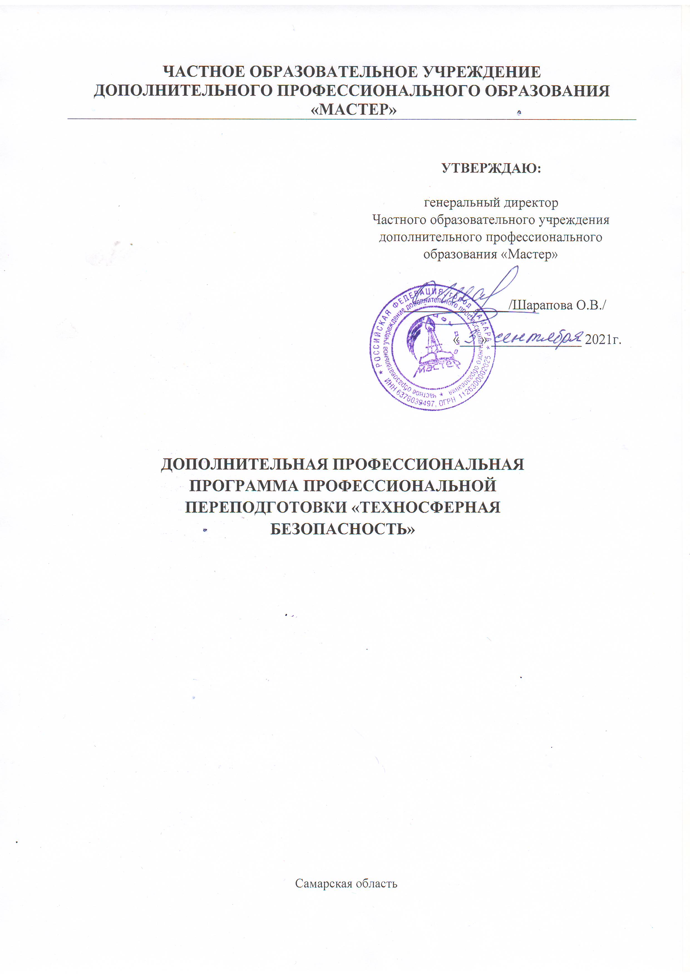

Учебный модульный план программы профессиональной переподготовки
«Техносферная безопасность»
Квалификация «Специалист по охране труда»

Наименование модулей | Всего  час | Форма  контроля
Модуль 1.Надежность технических систем и техногенный риск | 12 | Зачёт
Модуль 2.Теория горения и взрыва | 12 | Зачёт
Модуль 3.Медико-биологические основы жизнедеятельности | 24 | Зачёт
Модуль 4.Производственная санитария и гигиена труда | 24 | Зачёт
Модуль 5.Производственная безопасность | 50 | Зачёт
Модуль 6.Управление безопасностью труда | 40 | Зачёт
Модуль 7.Экономика безопасности труда | 24 | Зачёт
Модуль 8.Управление охраной труда в организации. Специальная оценка условий труда | 24 | Зачёт
Модуль 9.Защита в чрезвычайных ситуациях | 12 | Зачёт
Модуль 10.Промышленная экология | 12 | Зачёт
Подготовка и защита выпускной квалификационной работы | 22 | Защита ВКР
Итого | 256

